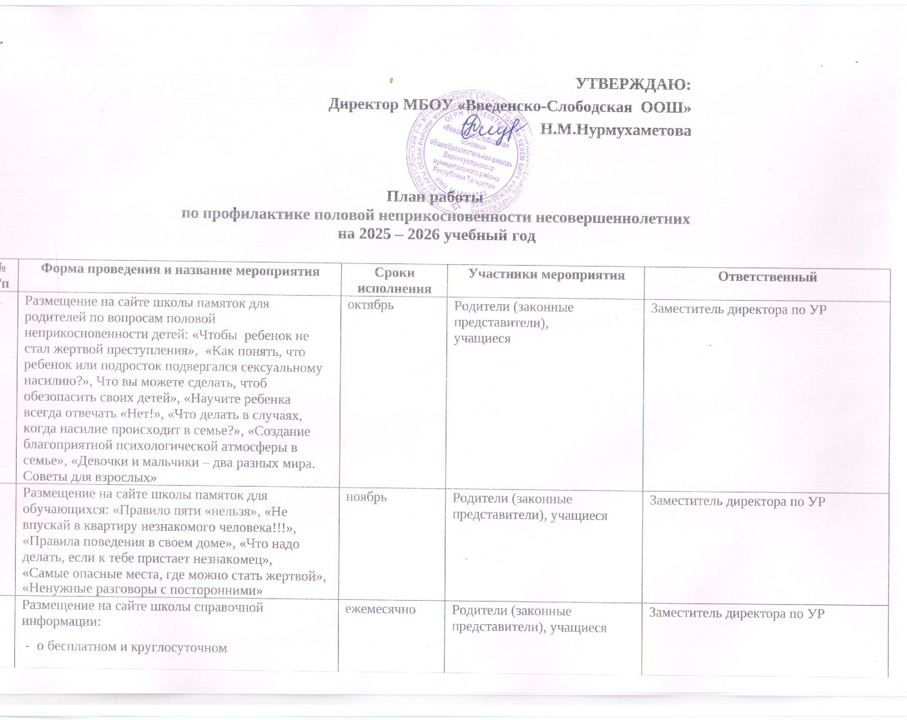

УТВЕРЖДАЮ:
Директор МБОУ «Введенско-Слободская ООШ»
Н.М.Нурмухаметова

План работы
по профилактике половой неприкосновенности несовершеннолетних на 2025 – 2026 учебный год

№ п/п | Форма проведения и название мероприятия | Сроки исполнения | Участники мероприятия | Ответственный
1 | Размещение на сайте школы памяток для родителей по вопросам половой неприкосновенности детей: «Чтобы ребенок не стал жертвой преступления», «Как понять, что  ребенок или подросток подвергался сексуальному насилию?», Что вы можете сделать, чтоб обезопасить своих детей», «Научите ребенка всегда отвечать «Нет!», «Что делать в случаях, когда насилие происходит в семье?», «Создание  благоприятной психологической атмосферы в  семье», «Девочки и мальчики – два разных мира. Советы для взрослых» | октябрь | Родители (законные представители), учащиеся | Заместитель директора по УР
2 | Размещение на сайте школы памяток для обучающихся: «Правило пяти «нельзя», «Не впускай в квартиру незнакомого человека!!!»,  «Правила поведения в своем доме», «Что надо делать, если к тебе пристает незнакомец»,  «Самые опасные места, где можно стать жертвой»,  «Ненужные разговоры с посторонними» | ноябрь | Родители (законные  представители), учащиеся | Заместитель директора по УР
3 | Размещение на сайте школы справочной информации:  - о бесплатном и круглосуточном Общероссийском «телефоне доверия» для детей, подростков и их родителей (законных  представителей) – 8-800-2000-122 | ежемесячно | Родители (законные  представители), учащиеся | Заместитель директора по УР

5 | Внесение в планы воспитательной работы классных воспитателей и воспитателей мероприятий по половой неприкосновенности | сентябрь | Учащиеся 1-9 кл | Заместитель директора по УР ,
6 | Рассмотрение вопросов организации работы по вопросам профилактики насилия над детьми и преступлений против половой неприкосновенности несовершеннолетних на педсоветах, ШМО воспитателей:  - Доклад «Как проводить беседы о половом воспитании» | март | Педагоги | Заместители директора по УР, педагог-психолог, классные руководители.
7 | Изучение вопросов личной безопасности при общении с незнакомыми людьми в начальной школе на предмете «Окружающий мир» | ежемесячно | Учащиеся 1-4-х классов | Классные руководители 1-4-х классов
8 | Включения занятий на тему «Безопасное поведение. Как вести себя в нестандартных ситуациях?» в тематику факультатива  «Обществознание» | ноябрь | Учащиеся 8-9-х классов | Учитель обществознания
9 | Проведение занятий, классных часов, бесед, просмотр и обсуждение презентаций по вопросу профилактики преступлений против половой неприкосновенности несовершеннолетних. | ежеквартально | учащиеся 1-9 классов | Заместитель директора по УР, классные руководители
11 | Профилактические беседы:  - «Я – девушка» (8 класс)  - «Я – юноша» (8 класс) | апрель | Учащиеся 8-х классов Учащиеся 8-х классов | Педагог-психолог
12 | Просмотр фильма «Тайна природы женщины» с обсуждением (9 класс – девочки)  Просмотр фильма «Пять секретов настоящего мужчины» с обсуждением (9 класс – мальчики) | февраль | Учащиеся 9-х классов  Учащиеся 9-х классов | Педагог-психолог
15 | Профилактические беседы:  - «Мальчик с девочкой дружил»  - «Мальчик. Юноша. Мужчина»  - «Девочка. Девушка. Женщина» | .октябрь | Учащиеся 1-9-х классов  Учащиеся 7-9-х классов (мальчики)  Учащиеся 7-9-х классов (девочки) | Педагог-психолог,  Классные руководители
16 | Классные родительские собрания по профилактике преступлений против половой неприкосновенности несовершеннолетних | декабрь | Родители (законные  представители) | Классные руководители 5-9 кл,
17 | Общешкольное родительское собрание «Детско - родительские отношения. Половое воспитание как звено становления личности. Профилактика преступлений против половой неприкосновенности несовершеннолетних». | сентябрь | Родители (законные  представители) | Педагог-организатор, педагог-организатор, советник директора

Заместитель директора по УР Игнатьева А.С.

